บันทึกข้อความ
ส่วนราชการ กลุ่มงานบริหาร สำนักงานสาธารณสุขอำเภอนาตาล จังหวัดอุบลราชธานี
ที่ อบ ๓๘๓๒/๑๑๙ วันที่ ๒๕ ธันวาคม ๒๕๖๓
เรื่อง ขออนุมัติดำเนินโครงการอบรมให้ความรู้การส่งเสริมจริยธรรม โปร่งใส ต้านทุจริต จิตพอเพียง
เรียน สาธารณสุขอำเภอนาตาล

เพื่อให้เป็นไปตามกรอบการประเมินคุณธรรมและความโปร่งใสในการดำเนินงานของหน่วยงานของรัฐ (Integrity and Transparency Assessment : ITA) ของหน่วยงานของรัฐ ที่กำหนดให้ ส่วนราชการมีการดำเนินการ เพื่อส่งเสริมจริยธรรม ให้เกิดความโปร่งใส ต้านทุจริต จิตพอเพียง และเกิดประโยชน์สูงสุดต่อภาครัฐ นั้น
กลุ่มงานบริหาร สำนักงานสาธารณสุขอำเภอนาตาล จึงได้จัดทำโครงการอบรมให้ความรู้การส่งเสริมจริยธรรม โปร่งใส ต้านทุจริต จิตพอเพียง แก่บุคลากรในสังกัดสำนักงานสาธารณสุขอำเภอนาตาล ประจำปีงบประมาณ ๒๕๖๔ ในสำนักงานสาธารณสุขอำเภอและโรงพยาบาลส่งเสริมสุขภาพตำบลในสังกัด ได้ถือปฏิบัติ ต่อไป

จึงเรียนมาเพื่อโปรดพิจารณา
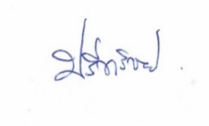

( นายปรีชา วิชัย )
ผู้ช่วยสาธารณสุขอำเภอนาตาล

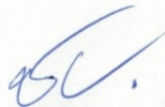
ทราบ

( นายชนะ หอมจันทร์ )
สาธารณสุขอำเภอนาตาล

